((l))Avolta

COMISIONADO DE TRANSPARENCIA V ACCESO A LA INFORMACIÓN PÚBLICA DE CANARIAS
C. Teobaldo Power, 7
Edificio del Parlamento de Canarias, Planta 2ª 38002, Santa Cruz de Tenerife

Madrid, 30 de julio de 2024

Estimados Señores,

Por medio de la presente os informo que "SOCIEDAD DE DISTRIBUCIÓN COMERCIAL AEROPORTUARIA DE CANARIAS, S.L." tiene un Consejo de Administración conformado por cinco Consejeros, quienes, sin perjuicio de los establecido en los estatutos de la sociedad, no reciben remuneración alguna por el cargo que desempeñan en el mismo.

Quedo a su disposición,

Atentamente.

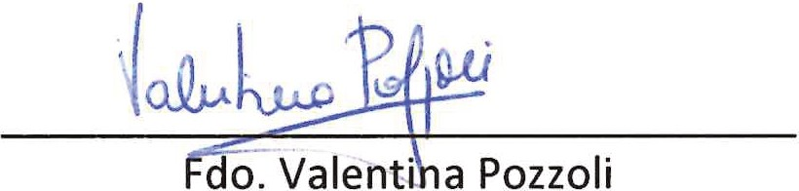
Secretaria No-Consejera SOCIEDAD DE DISTRIBUCIÓN COMERCIAL
AEROPORTUARIA DE CANARIAS, S.L.

Sociedad de Distribución Comercial Aeroportuaria de Canarias, S.L.
CI Beneficiado J. Estupiñan, 1 35219 El Goro, Telde
www .avoltaworld. com

Sociedad de Distribución Comercial Aeroportuaria de Canarias, S.L Registro Mercantil de Las Palmas, hoja GC-22578, tomo 1465, folio 79 - CIF B-82165440

